На правах рукописи

Максимова Екатерина Александровна

Закономерности деградации

полупроводниковых чувствительных

элементов автомобильных датчиков Холла

специальность 01.04.07

Физика конденсированного состояния

АВТОРЕФЕРАТ

диссертации на соискание ученой степени

кандидата технических наук

Москва - 2007

Работа выполнена в государственном образовательном учреждении высшего профессионального образования «Московский государственный технический университет имени Н.Э. Баумана»

Научный руководитель: доктор технических наук, профессор

Косушкин В.Г

Официальные оппоненты: доктор физико-математических наук

Стрелов В.И.

доктор физико-математических наук,

профессор Горбунов А.К.

Ведущая организация: Обнинский государственный

технический университет атомной

энергетики

Защита состоится « 10 » октября 2007г. в 16 час.00 мин. на заседании диссертационного совета Д 212.141.17 при государственном образовательном учреждении высшего профессионального образования «Московский государственный технический университет имена Н.Э. Баумана» по адресу: г. Калуга, ул. Баженова, д.2, КФ МГТУ им. Н.Э. Баумана.

С диссертацией можно ознакомиться в библиотеке ГОУ ВПО МГТУ им. Н.Э. Баумана, Калужский филиал

Автореферат разослан «__»______2007 г.

Ученый секретарь

диссертационного совета

к.т.н., доцент Лоскутов С.А.

оБЩАЯ Характеристика работы

Актуальность работы заключается в следующем.
В настоящее время полупроводниковые датчики являются основными чувствительными элементами систем автомобильной электроники. Уже в настоящее время в современных автомобилях используется более сорока различных датчиков и надежность автомобиля в целом во многом зависит от работы этих элементов. Проблемы надежности полупроводниковых датчиков во многом определяются знанием механизмов изменения характеристик полупроводников под действием различных внешних факторов. Определение этих механизмов относится к фундаментальным проблемам современной физики. Среди используемых в настоящее время приборов наиболее выделяется группа датчиков, принцип действия которых основан на эффекте Холла.
Из-за сложности процессов, протекающих в чувствительных элементах, до сих пор не удается получить стабильные выходные характеристики датчиков, не изменяющиеся во времени. Ситуация также усугубляется жесткими условиями эксплуатации автомобиля, которые являются своеобразными катализаторами при протекании тех или иных деградационных процессов. Поэтому для повышения надежности работы датчиков необходимо понять физические процессы, протекающие в полупроводниковых элементах, и исключить случайные маскирующие факторы, мешающие однозначному определению причин необратимых изменений параметров датчиков. Это определяет актуальность работы.
Объектом исследования в данной работе являются автомобильные датчики, принцип действия которых основан на эффекте Холла и в которых чувствительным элементом является кремниевый кристалл.
Предметом исследования выбраны теоретические методы определения внутренних механических напряжений в кристаллах и связанные с ними изменения их электрофизических свойств, а также экспериментальные методы исследования микроструктуры и электрофизических свойств полупроводников.
Целью настоящей работы является установление закономерностей деградации полупроводниковых чувствительных элементов автомобильных датчиков Холла в процессе их производства и эксплуатации.
Для достижения поставленной цели необходимо решить следующие задачи:
- Установить механизмы, протекающие в полупроводниковых чувствительных элементах при их производстве и эксплуатации и вызывающие необратимые изменения их выходных параметров.
- Разработать алгоритм расчета уровня механических напряжений в полупроводниковых структурах и определить величины внутренних напряжений для исследуемых чувствительных элементов датчиков Холла.
- Разработать математическую модель, позволяющую описывать зависимость электрофизических параметров полупроводникового элемента от уровня механических напряжений.
- Разработать методики экспериментального исследования электрофизических свойств чувствительных элементов с различным уровнем внутренних механических напряжений, которые позволяли бы, не разрушая, анализировать на различных жизненных этапах датчиков полупроводниковый материал их чувствительного элемента.
- Провести анализ закономерностей влияния внутренних механических напряжений в полупроводниках на наличие в них структурных дефектов.
- На основе полученных результатов разработать способы, позволяющие минимизировать возможность необратимого изменения параметров датчиков, тем самым повысить их надежность.
Научная новизна работы состоит в следующем:
1. Установлены закономерности и механизм деградации чувствительных элементов датчиков Холла, в основе которого лежат необратимые изменения структуры и свойств полупроводникового материала.
2. Разработана методика экспериментального исследования электрофизических свойств полупроводниковых кристаллов с помощью измерения микротермо-ЭДС, которая может быть применена на предприятиях в качестве неразрушающего метода контроля для анализа кремниевых кристаллов на любой стадии производства и эксплуатации датчика.
3. Предложена модель изменения электрофизических свойств в зависимости от присутствия дефектов структурного строения в кремниевых кристаллах.
Практическая ценность предложенного подхода состоит в том, что он позволяет комплексно решать задачи надежности. Найденные закономерности могут быть распространены на другие классы полупроводниковых датчиков и приборов, где в качестве активного компонента используется кремниевый кристалл. Используя полученные при выполнении данной диссертационной работы результаты, на предприятии ОАО «Автоэлектроника» была оптимизирована технология окончательной сборки датчиков Холла, что подтверждается актом внедрения.
На защиту выносятся следующие положения:
1. Механизм деградации чувствительных кремниевых элементов датчиков Холла.
2. Методика определения внутренних механических напряжений, возникающих в чувствительных элементах в процессе производства и эксплуатации датчиков.
3. Модель, описывающая взаимное влияние механических и электрических свойств чувствительных элементов.
4. Методика металлографического исследования полупроводниковых структур рассматриваемых чувствительных элементов датчиков Холла.
5. Методика измерения микротермо-ЭДС чувствительных элементов с различным уровнем механических напряжений и установленная закономерность между измеренными значениями микротермо-ЭДС и основными электрофизическими свойствами чувствительных элементов.
Апробация работы и публикации.
Результаты работы докладывались и обсуждались на 5 Всероссийских, международных научно-технических и научно-практических конференциях, научно-практических семинарах, в т.ч. на Всероссийской конференции «Прогрессивные технологии, конструкции и системы в приборо- и машиностроении» (Калуга, 2006), 5-ой и 6-ой международных научно-практических конференциях «Современные информационные и электронные технологии» (Одесса, 2005, 2006). Материалы диссертации опубликованы в 3 тезисах в трудах конференций и 5 статьях, в том числе в журналах «Нано- и микросистемная техника», «Наукоемкие технологии».

Структура и объем работы
Диссертация состоит из введения, четырех глав, выводов и списка литературы. Работа изложена на 102 страницах, в том числе основного текста 93 страницы, содержит библиографический список из 88 наименований, 16 рисунков, 4 таблицы.

СОДЕРЖАНИЕ РАБОТЫ

Во введении обосновывается актуальность выбранной темы диссертации, ее научная новизна и практическая ценность, определяются объект, предмет и цели исследования, а также задачи, которые необходимо решить для достижения поставленных целей. Приводятся основные положения, выносимые на защиту, изложена структура диссертации.
Первая глава посвящена анализу современного состояния полупроводниковых датчиков, включая датчики автомобильного применения, на основании которого делается вывод об актуальности исследования датчиков с целью реализации предъявляемых к ним требований по надежности и стоимости. Приводятся перспективы развития рынка датчиков с указанием предъявляемых к ним требований. Дан краткий обзор основных типов датчиков, работающих на эффекте Холла. Уделяется внимание основным понятиям теории надежности датчиков, методам ее прогнозирования. Исследуются возможные причины отказов полупроводниковых датчиков Холла. На основе классической теории упругости указаны основные принципы анализа напряженного состояния полупроводниковых структур, влияния механических напряжений на энергетический спектр носителей. Рассмотрены механизмы влияния внутренних механических напряжений на чувствительные элементы датчиков.
Детально изучены имеющиеся методы исследования микроструктуры и свойств полупроводников, выявлены их достоинства и недостатки.
На основе проведенного анализа литературных источников была определена цель работы - установление закономерностей деградации чувствительных элементов автомобильных полупроводниковых датчиков Холла, и поставлены задачи для ее достижения. Выявление негативных факторов, приводящих к снижению надежности датчиков, изучение их влияния на деградацию датчиков, позволит выработать единый подход к их устранению еще на этапах проектирования и производства датчиков.
Глава вторая содержит описание использованных и разработанных в работе расчетных методик и алгоритмов моделирования напряженных состояний кремниевого чувствительного элемента в датчиках, закономерностей изменения их электрофизических параметров от имеющейся величины внутренних механических напряжений.
Из анализа научных публикаций по выбранной тематике и практического опыта следует, что большая часть напряжений в структуре возникают на стадиях разделения пластины на кристаллы и последующей финишной сборки приборов. Типовые технологии сборки предполагают, что напряжения обусловлены воздействием на конструкцию датчика температурных факторов. Причинами образования механических напряжений являются различные температурные коэффициенты линейного расширения (ТКЛР) материалов элементов датчика и механические воздействия, возникающие в ходе выполнения технологических операций и переходов. Герметизирующий полимерный компаунд обладает ТКЛР, существенно отличным от ТКЛР кремния. Компаунд, основу которого составляет эпоксидная смола, имеет ТКЛР, равный К⁻¹, тогда как у кремния ТКЛР равен К⁻¹. Существенная разница значений ТКЛР приводит к сжатию полупроводника при охлаждении до комнатной температуры после завершения полимеризации компаунда при 130⁰С. При последующих резких колебаниях температуры от минус 40⁰С до плюс 130⁰С во время проведения испытаний и эксплуатации происходит развитие имеющихся дефектов структуры и образование новых, которые и могут привести к постепенным или внезапным отказам.
Анализ процесса изготовления датчиков Холла показал, что наибольший вклад в уровень напряжений кремниевой структуры может вносить этап герметизации с применением полимерного компаунда.
Для подтверждения выдвинутой гипотезы была разработана математическая модель, которая описывает зависимость между уровнем внутренних механических напряжений в кремниевом кристалле и его электрофизическими характеристиками.
В рамках данной модели был разработан алгоритм расчета величины внутренних механических напряжений, возникающих на стадии производства и эксплуатации в кристалле. Основой предлагаемого алгоритма являются типовые приемы расчета теории упругости материалов, построенной на основе механики сплошных сред.
При определении внутренних напряжений в полупроводниковой структуре были сделаны следующие допущения. Из-за симметрии конструкции датчика ее изгибом пренебрегаем, так как слои компаунда сверху и снизу структуры одинаковые и их толщина существенно превышает ее толщину. Считаем, что до герметизации в полупроводниковой структуре отсутствуют какие-либо остаточные структурные и температурные напряжения.
После завершения полимеризации герметизирующий компаунд растянут. Это приводит к тому, что на нижнюю и верхнюю поверхности кристалла действует внешняя распределенная сила F, направленная перпендикулярно к поверхности кристалла. В результате исследуемая структура подвергается деформации и оказывается сжатой. Также предполагаем, что на боковые поверхности структуры не действуют какие-либо силы, поэтому сжатие считаем одноосным.
Для нахождения силы, действующей на чувствительный элемент был проведен анализ напряженного состояния конструкции датчика. После герметизации в каждом элементе конструкции появляются внутренние усилия , которые связаны уравнением:
,
где - количество элементов.
Проведенные расчеты показали, что с каждой стороны на чувствительный элемент действует внешняя сила, равная 0,96…1,23МПа⋅см².
В реальных условиях в полупроводниковых структурах обычно имеют место неоднородные деформации. Такие деформации возникают либо из-за наличия в исходном кристалле структурных и температурных нарушений, которые и являются своего рода концентраторами напряжений, либо из-за воздействия силы на ограниченную область кристалла. Определение деформации структуры при произвольном распределении нагрузок является для решения довольно сложной задачей. В связи с этим были приняты следующие допущения. Так как площадь сечения компаунда значительно превышает площадь поверхности кристалла, а также расстояния, на которых происходит изменение деформации, много больше, чем постоянная решетки кремния, то такую деформацию будем считать квазиоднородной и квазистатической.
Для описания свойств деформированной кремниевой структуры использовался тензор деформации и тензор механических напряжений , девятью векторами которого определяется полное напряженное состояние твердого тела. Эти тензоры связаны между собой с помощью закона Гука для анизотропных материалов:
где - тензор упругих податливостей, - тензор упругих жесткостей.
В общем виде для кристаллов имеется по 36 коэффициентов и . Однако в силу условий симметрии отличными от нуля получаются три упругие податливости и три упругие жесткости .
Для случая одноосного сжатия, которое имеет место в рассматриваемой структуре датчика Холла, компоненты тензора деформации равны:
где – единичный вектор, направленный вдоль силы, действующей на кристалл; - сила, отнесенная к единице площади . Так как площадь кристалла равна см², то значение величины получим равным Па.
Следует отметить, что приведенные формулы справедливы для кристаллографической системы координат, связанной с кристаллографическими осями 4-го порядка полупроводникового кристалла. Так как в рассматриваемой кремниевой структуре деформация происходит по оси [100], которая совпадает с кристаллографическими осями кристалла [100], [010] и [001], то каких-либо дополнительных преобразований совершать не надо.
Для исследуемой полупроводниковой сжатой структуры компоненты вектора равны: , . В итоге имеем следующие выражения для деформаций:
Расчеты показали, что для кремниевой структуры отличными от нуля компонентами тензоров деформации и напряжений оказываются следующие:
Таким образом, полученные результаты позволяют оценить величину температурных механических напряжений в чувствительном элементе датчика. Однако для изучения влияния механических нагрузок на характеристики приборов необходимо было иметь полную картину распределения напряжений по всей полупроводниковой структуре. С помощью пакета программы ANSYS 5.5 такая картина распределения, представленная на рис. 1, была получена.
В табл.1 для сопоставления полученных значений внутренних напряжений и оценки напряженного состояния в кристалле приведены прочностные свойства кремния.
Таблица 1
Полученные результаты и прочностные характеристики кремния
Найденное значение σ_{мех}, МПа | Напряжение образования дислокаций, МПа | Предел прочности, МПа
3,2 …29 | 0,5…1 | 200…400

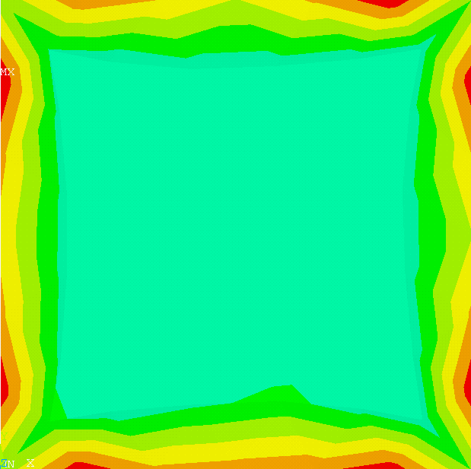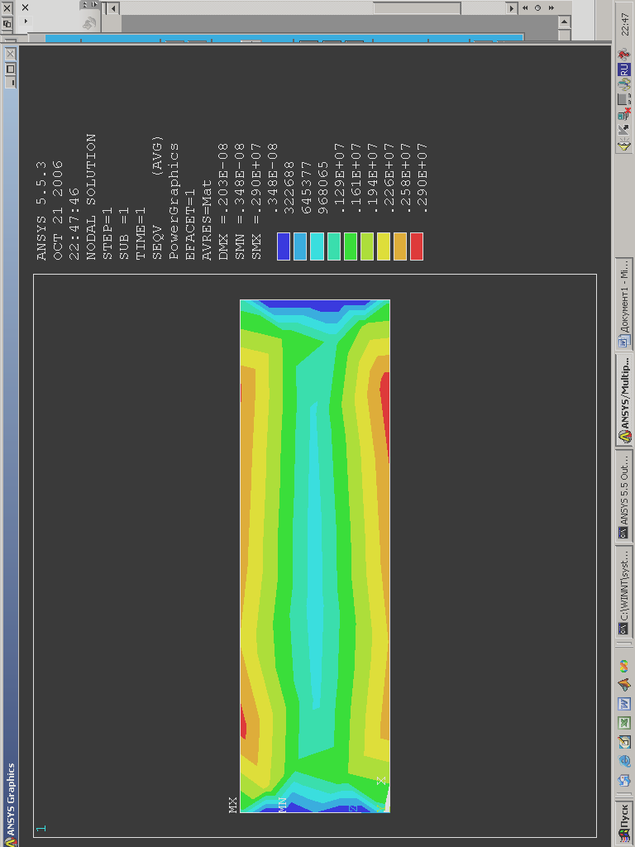
а) б)
Рис.1. Распределение механических напряжений
в полупроводниковой структуре:
а) на рабочей поверхности кристалла; б) по толщине кристалла
 | 3,2⋅10⁶ Па |  | 1,9⋅10⁷ Па
 | 6,5⋅10⁶ Па |  | 2,3⋅10⁷ Па
 | 9,7⋅10⁶ Па |  | 2,6⋅10⁷ Па
 | 1,3⋅10⁷ Па |  | 2,9⋅10⁷ Па
 | 1,6⋅10⁷ Па

Таким образом, имеющиеся механические воздействия уменьшают прочность кремниевых кристаллов. Также полученные значения внутренних напряжений в кристалле служат прямым доказательством корреляции между деградацией чувствительных полупроводниковых элементов датчиков и развитием структурных дефектов.
При воздействии термических и структурных механических напряжений в каждом из конструктивных элементов и на границе их раздела происходят различного рода структурные изменения материала полупроводника, что в итоге вызывает определенные изменения параметров компонентов, входящих в состав полупроводникового кристалла чувствительного элемента. Поэтому была разработана методика, с помощью которой можно по величине механических напряжений в кремниевых кристаллах, возникающих в процессах производства и эксплуатации, прогнозировать изменения их основных электрофизических параметров.
Физической причиной указанной зависимости является смещение энергетических уровней при действии деформации и связанное с этим изменение спектра носителей тока. Используя теорию возмущений, найдем это смещение энергетических уровней:
,
где - энергия в точке к в недеформированном кристалле; - энергия в деформированном кристалле в точке , куда переходит точка к при деформации.
Смещение приводит к перераспределению носителей тока между энергетическими уровнями и к изменению электрических характеристик полупроводника, основные из которых могут быть найдены из следующих выражений:
${ΔЕ}_{g}={ΔE}_{c}−{ΔE}_{v}$,
,
,
,
,
где К’=m₁/m₂; m_{л}, m_{т} – эффективные массы легких и тяжелых дырок в недеформированной структуре; μ_{рε}, μ_{nε} - подвижность носителя при воздействии деформации; μ_{р0}, μ_{n0} – подвижность носителя в отсутствии деформации; N_{а} – концентрация акцепторов, n_{io} – концентрация носителей заряда в собственном полупроводнике при отсутствии в нем механических напряжений; Т – температура, при которой рассматривается полупроводниковая структура, к – постоянная Больцмана; К=μ⊥/μ⎟ ⎜ - фактор анизотропии подвижности; - изменение ширины запрещенной зоны; , - смещение потолка валентной зоны и дна зоны проводимости соответственно.
По предложенной методике для исследуемых чувствительных кремниевых элементов было определено, что под действием внутренних напряжений происходит уменьшение ширины запрещенной зоны ΔЕ_{g}≈-6⋅10⁻³ эВ, которая является основополагающим параметром для всех полупроводниковых материалов.
Расщепление краев зоны проводимости и валентной зоны приводит к тому, что носители тока перераспределяются между экстремумами: электроны переходят в те минимумы, которые оказываются нижними, а верхние минимумы обедняются, дырки переходят в ту зону, которая оказывается выше. В проводимости участвуют только те электроны, которые находятся в самом нижнем экстремуме и те дырки, которые находятся в верхней зоне. Это вызывает изменение подвижности и концентрации носителей заряда в кристаллах. Поэтому для исследуемых чувствительных элементов с внутренними механическими напряжениями 3,2⋅10⁶…2,9⋅10⁷ Па были определены отношения подвижности их носителей к подвижности в недеформированных кристаллах, которые составили величину порядка 0,68 для электронов и 0,49 для дырок. Найденное по предлагаемой методике отношение концентрации неосновных носителей заряда в деформированном элементе к концентрации носителей в недеформированном составило .
Глава третья посвящена вопросам практического исследования микроструктуры и электрофизических свойств полупроводниковых структур, подвергнутых воздействию деформации.
В рамках данной главы разработана методика металлографического исследования микроструктуры полупроводников, которая состоит из следующих этапов:
- выбор и подготовка образцов полупроводниковых структур;
- выбор и приготовление травителя;
- травление образцов;
- выявление и идентификация структурных дефектов;
- анализ полученных результатов.
В качестве метода выявления дислокаций, линий скольжения и других структурных дефектов на поверхности полупроводниковых структур был выбран метод селективного химического травления, который состоит в том, что кристалл погружается в жидкий химический реагент. При этом в местах выхода дефектов на поверхность появляются небольшие ямки травления. Селективное травление позволяет непосредственно определять плотность дислокаций в материале, их распределение. В отличие от других методов наблюдения дислокаций метод селективного травления не вносит дополнительных возмущений в исследуемый кристалл.
Для более качественного выявления дефектов структуры кремниевого кристалла ориентацией [100] был использован травитель состава 2HF:Cr₃O. Травители на основе Cr₃O обладают меньшей скоростью травления, чем кислотные травители, но зато позволяют контролировать различные виды дефектов. Также выбор указанного травителя обусловлен тем, что процесс травления проводится при комнатной температуре. Это в свою очередь позволяет считать, что в процессе исследования не вносятся дополнительные нарушения в кристаллическую решетку материала и плотность дефектов в нем не изменяется. Процесс травления образцов проводился при температуре (20±2)⁰С в три этапа, длительность каждого из которых составляла 5…7 минут.
Для наблюдения в образцах были выбраны три наиболее важные для работы датчика области: непосредственно область чувствительного элемента с р-типом проводимости, область р⁺-типа, в которых сформированы резисторные структуры, и область n⁺-типа, сформированная специально под металлизацию кристалла. Количество и характер дефектов, выявленных на образцах, определяли на исследовательском металлографическом микроскопе марки «Е» при увеличениях х200 и х500.
При металлографических исследовании были определены закономерности изменения микроструктуры кремниевых элементов в зависимости от величины присутствующих в них внутренних напряжений, которые приведены в табл.2.
Из табл.2 видно, что в процессе окончательной сборки приборов происходит значительное увеличение плотности дислокаций в полупроводниковых кристаллах. Из полученных данных для различных областей кремниевого кристалла вытекает закономерность между плотностями дислокаций и уровнями механических напряжений в них. На рис.1 было показано, что наименьшее значение механических напряжений на рабочей поверхности кристалла, равное ~ 1,3⋅10⁷ Па, характерно для центральной области кремниевого кристалла, где и расположена зона чувствительного элемента р-типа с наименьшей плотностью дислокаций по сравнению с другими областями кристалла. В то же время согласно рис.1 от середины к краям кристалла наблюдается увеличение напряжений до 2,9⋅10⁷ Па, а так как области р⁺- и n⁺-типа расположены по краям кристалла и плотности дислокаций в них превышают значения для области чувствительного элемента, то подтверждается прямая зависимость плотности дислокаций в структурах от величины механических напряжений.
В главе также описывается разработанная методика изучения электрофизических свойств чувствительных элементов с использованием измерения микротермо-ЭДС.
Метод измерения микротермо-ЭДС является чувствительным к изменениям концентрации носителей заряда. Поэтому по величине термо-ЭДС, измеренной во многих точках поверхности полупроводникового кристалла, можно судить о совершенстве кристалла, распределении в нем структурных дефектов, а, следовательно, и об изменении электрофизических свойств в интересующей области чувствительного элемента. Это возможно потому, что возникновение термо-ЭДС может быть вызвано следующими причинами:
1) градиентом концентрации свободных носителей заряда при постоянном коэффициенте их диффузии;
2) изменением коэффициента диффузии носителей при постоянном значении их концентрации;
3) изменением механизма рассеяния носителей заряда;
4) изменением контактной разности потенциалов на горячей и холодной границах полупроводника и металлов.
С помощью предложенной методики были проведены измерения термо-ЭДС для кремниевых кристаллов, в ходе которых были получены зависимости, представленные на рис.2.
Результаты измерений были аппроксимированы с помощью экспоненциальной регрессии. В результате чего получены следующие зависимости термо-ЭДС для области р-типа для недеформированных кристаллов Е11(Т) и кристаллов с внутренними напряжениями Е12(Т) соответственно:
Е11(Т)=0,119 ⋅ехр(0,009926⋅Т)-1,756,
Е12(Т)=2,734 ⋅ехр(0,00270⋅Т)-6,001.
Согласно научным публикациям изменение термо-ЭДС может быть обусловлено наличием структурных несовершенств в кристалле, которые в свою очередь связаны с изменением концентрации носителей заряда и изменением механизма их рассеяния, которое также влечет за собой изменение коэффициента диффузии носителей заряда.
Таблица 2
Плотность дислокаций в кремниевых структурах датчиков Холла, см⁻²
Тип кристалла | Наименование области  Кристалла | Плотность дислокаций, см⁻²
Кристалл до сборочных операций | область р-типа (чувствительный элемент, подложка) | <<10²
Кристалл до сборочных операций | область р⁺-типа | ≈10³
Кристалл до сборочных операций | область n⁺-типа | ≈10⁴
Кристалл после сборочных операций | область р-типа (чувствительный элемент, подложка) | >10⁵
Кристалл после сборочных операций | область р⁺-типа | ≈10⁶
Кристалл после сборочных операций | область n⁺-типа | >10⁶
Кристалл после сборочных операций и испытаний | область р-типа (чувствительный элемент, подложка) | >10⁵
Кристалл после сборочных операций и испытаний | область р⁺-типа | >10⁶
Кристалл после сборочных операций и испытаний | область n⁺-типа | >10⁶

Так как для любого полупроводника характерно наличие носителей двух типов, то происходит частичная компенсация термоэлектрических токов электронов и дырок, и тогда результирующее значение термо-ЭДС Е_{α} будет определяться выражением:
,
где Е_{αр} и Е_{αn} – термо-ЭДС, обусловленные движением дырок и электронов соответственно; μ_{р} и μ_{n} – подвижности дырок и электронов соответственно; р и n – концентрации дырок и электронов соответственно.
Для каждого из значений Е_{αр} и Е_{αn} математическое выражение можно записать в следующем виде:
, (1)
где k - постоянная Больцмана; е – заряд электрона; ΔТ – разность температур между холодным и горячим контактами полупроводника; r – параметр рассеяния; - эффективная масса для плотности состояний; h – постоянная Планка; Т – температура полупроводника; n – концентрация носителей заряда.

а) б)

Рис.2. Результаты измерения микротермо-ЭДС: а) в области подложки р-типа: Y1 – для недеформированных кристаллов; Y2 – для кристаллов с внутренними напряжениями; б) в области чувствительного элемента р-типа: V1 – для недеформированных кристаллов; V2 – для кристаллов с внутренними напряжениями

Пользуясь формулой (1) и предполагая, что механизм рассеяния носителей заряда остается постоянным для всех исследуемых образцов и протекает на нейтральных атомах примеси, т.е. значения r₁ = r₂ = -0,5, было определено, что механические напряжения, а также связанные с ними структурные несовершенства, приводят к увеличению концентрации носителей в 1,27 раза - для области подложки р-типа и в 1,25 раза - для области чувствительного элемента р-типа. Также было сделано предположение, что различие термо-ЭДС для исследуемых кристаллов связано с изменением механизма рассеяния. Основываясь на результатах металлографических исследований, в ходе которых дефекты были идентифицированы как дислокации, для расчетов было принято, что рассеяние носителей заряда происходит на дислокациях, и тогда параметр рассеяния для деформированных кристаллов был принят равным r₂ = -1. Тогда увеличение концентрации носителей составит в деформированном кристалле в 2,1 раза для области подложки и в 2,07 раза для области чувствительного элемента.
Однако в реальных кристаллах одновременно могут существовать несколько механизмов рассеяния. Поэтому фактическое изменение концентрации носителей заряда будет лежать в пределах 1,28 – 2,1 раза для области подложки и 1,26 – 2,07 для области чувствительного элемента. Также следует отметить, что по предложенной математической модели оценки влияния внутренних напряжений на изменение концентрации носителей заряда, для исследуемых кристаллов было определено, что при наличии напряженных состояний происходит увеличение концентрации носителей заряда в 1,26 раза, что хорошо согласуется с полученными экспериментальными величинами. Таким образом, наиболее вероятной причиной изменения термо-ЭДС для исследуемых кристаллов является увеличение концентрации электронов, что позволяет говорить о акцепторно-донорном влиянии имеющихся в кристалле дефектов.
В четвертой главе приводятся рекомендации по оптимизации процесса производства полупроводниковых датчиков на основе результатов диссертационной работы. Описываются способы практического использования разработанных методик и полученных на их основе закономерностей деградации полупроводниковых чувствительных элементов датчиков Холла.

ОСНОВНЫЕ ВЫВОДЫ

На основе проведенных исследований поставленная в работе цель была достигнута. Главными выводами диссертационной работы являются следующие:
1. Установлено, что основной причиной деградации полупроводниковых датчиков Холла, используемых в автомобильной электронике, является образование структурных несовершенств на финишных операциях сборки приборов и в процессе эксплуатации.
2. Разработан алгоритм определения величины упругих механических напряжений в чувствительных элементах датчиков, с помощью которого определены напряжения в исследуемом кремниевом элементе датчиков Холла 3,2⋅10⁶ – 2,9⋅10⁷ Па и их распределение по всему элементу.
3. Разработана методика определения зависимости электрофизических свойств от уровня внутренних напряжений в полупроводниковых чувствительных элементах.
4. Разработана экспериментальная методика металлографического исследования структуры чувствительных элементов. Установлена плотность дефектов на стадиях жизненного цикла рассматриваемых датчиков Холла. Дефекты были идентифицированы как дислокации.
5. Разработана методика исследования чувствительных элементов датчиков путем измерения микротермо-ЭДС, обеспечивающая получение прямой зависимости между концентрацией структурных несовершенств в чувствительных элементах и их электрофизическими свойствами.
6. Разработаны рекомендации по оптимизации технологического процесса сборки датчиков. Результаты исследований внедрены в процесс производства датчиков Холла.

Содержание диссертации отражено в следующих работах:
- Максимова Е.А., Косушкин В.Г., Адарчин С.А. Исследование отказов полупроводниковых структур в автомобильной электронике // Современные информационные и электронные технологии: Труды 5-ой международной научно-практической конференции. – Одесса, 2005. – С.361.
- Максимова Е.А., Косушкин В.Г., Адарчин С.А. Исследование зависимости электрических свойств кремния от уровня механических напряжений // Современные информационные и электронные технологии: Труды 6-ой международной научно-практической конференции. – Одесса, 2006. – С.110.
- Адарчин С.А., Косушкин В.Г., Максимова Е.А. Методика расчета величин упругих напряжений в МЭМС датчиков давления // Труды МГТУ. – 2004. – Вып. 587. – С.37-47.
- Адарчин С.А., Косушкин В.Г., Максимова Е.А. Механизмы деградации микроэлектромеханических структур датчиков давления // Труды МГТУ. – 2004. – Вып. 587. – С.48-56.
- Адарчин С.А., Косушкин В.Г., Максимова Е.А. Зависимость электрофизических параметров полупроводниковых структур от уровня механических напряжений // Труды МГТУ. – 2006. – Вып. 592. – С.3-9.
- Адарчин С.А., Косушкин В.Г., Максимова Е.А. Деградация чувствительных элементов полупроводниковых структур как следствие механических напряжений // Наукоемкие технологии. – 2007. – Т.8, №4. – С.38-44.
- Адарчин С.А., Косушкин В.Г., Максимова Е.А. Определение влияния механических напряжений на концентрацию носителей заряда методом микротермо-ЭДС // Нано- и микросистемная техника. – 2007. – №7. – С.45.
- Максимова Е.А., Косушкин В.Г., Адарчин С.А. Развитие дефектной структуры в кремнии под действием температурных механических напряжений // Современные информационные и электронные технологии: Труды 7-ой международной научно-практической конференции. – Одесса, 2007. – С.254.

Максимова Екатерина Александровна

Закономерности деградации полупроводниковых чувствительных элементов автомобильных датчиков Холла

Автореферат диссертации на соискание ученой степени

кандидата технических наук

Подписано в печать 04.07.2007г. Формат бумаги 60х84 1/16.

Бумага типографская №2. Печать офсетная. Усл. печ. л. 1.0.

Уч.-изд. л. 1.0. Тираж 100 экз. Заказ №164

Государственное образовательное учреждение

высшего профессионального образования

Московский государственный технический университет

имени Н.Э. Баумана

Калужский филиал

248600, г. Калуга, ул. Баженова, 2

